Информация к проекту решения по заявлению:
1.7. Вялковой А. А.
Земельный участок:
адрес: обл. Новосибирская, г. Новосибирск, Заельцовский район, территория Заельцовский Парк. На земельном участке расположен индивидуальный жилой дом, 36;
кадастровый номер. 54:35:032495:728;
площадь- 466 кв.м.;

Планшет № 201
Зонирование: Зона отдыха и оздоровления (Р-3)
Запрос: «хранение автотранспорта (2.7.1) – «гаражи, пристроенные гаражи, в том числе подземные, предназначенные для хранения автотранспорта, в том числе с разделением на машино-места (за исключением гаражей, размещение которых предусмотрено содержанием видов разрешенного использования «размещение гаражей для собственных нужд (2.7.2)», «служебные гаражи (4.9)»)»»
Планируется: строительство гаража

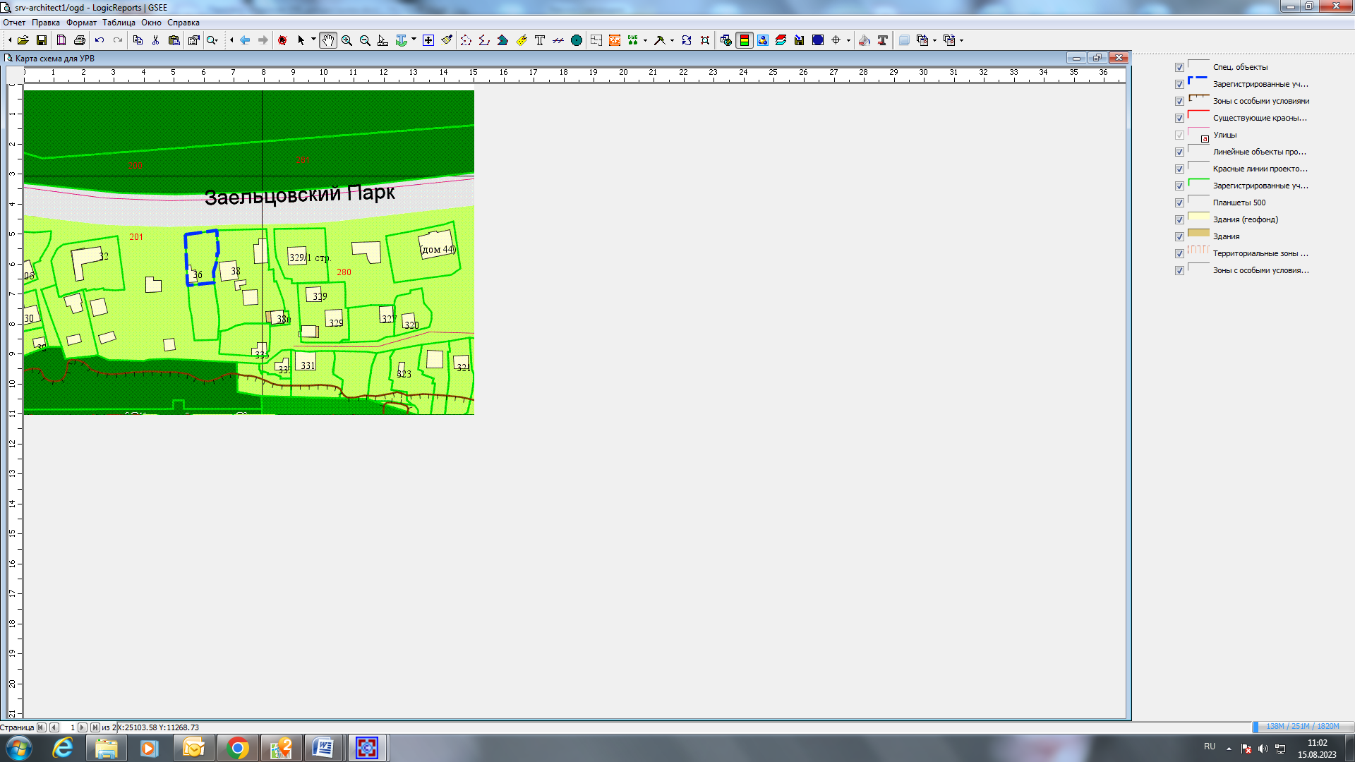
Приложения к заявлению:

